Titul Česká astrofotografie měsíce za duben 2013 obdržel snímek

„M82“, jehož autorem je Robert Novotný z Bratislavy.

Fotografie galaxie M82, zvané pro svůj tvar též „doutníková“, se stala vítězným snímkem dubnového kola soutěže Česká astrofotografie měsíce, kterou pořádá Česká astronomická společnost.
Tato nepravidelná galaxie byla objevena 31. prosince 1774 berlínským astronomem Johannem Elertem Bodem, který tento svůj objev publikoval v roce 1777 v katalogu "A Complete Catalog of hitherto observed Nebulous Stars and Star Clusters" pod číslem 18. Sám Bode bohužel ověřil existenci pouze 21 ze 75 publikovaných objektů, čímž se do něho dostalo několik mylně interpretovaných či dokonce neexistujících objektů. Doutníková galaxie však byla realitou. Nezávisle na Bodem ji objevil v srpnu roku 1779 Pierre Méchanin a informoval svého přítele Charlese Messiera. Ten ji po prověření polohy zařadil 9. února 1781 do svého katalogu pod číslem 82. Aby těch jmen a označení nebylo málo, získala jich ještě několik: 3034 v katalogu NGC, 28655 v katalogu PGC, Ursa Major A jako nejjasnější rádiový zdroj v souhvězdí Velké medvědice, 3C 231 ve „Třetím cambridgském katalogu rádiových zdrojů“, 337 v Katalogu „podivných“ galaxií Haltona Arpa či H IV.79 v katalogu Williama Herschela. Toto poslední označení je poměrně raritou, neboť Herschel se jinak velmi úzkostlivě vyhýbal tomu, aby do svého seznamu zahrnoval objekty Messierova katalogu.
Již toto množství zařazení v různých katalozích, včetně rádiových, ukazuje zvláštnost tohoto objektu. I když ani ve viditelném světle se svou jasností 8,4 mag. nepatří mezi slabé galaxie, mnohem více září v rádiovém oboru a v oboru infračerveném je dokonce nejjasnějším objektem naší noční oblohy. Na vině jsou zejména gigantické turbulentní toky plynu a překotná tvorba hvězd v této galaxii, vzdálené od nás 12 miliónů světelných let. Tyto pohyby plynu, hvězdotvorba a následné výbuchy supernov způsobily téměř pravidelná blízká setkání se svou sousedkou, galaxií M81, opakující se po přibližně 100 miliónech let. Tento gravitační kolotoč trvá již přibližně miliardu let a skončí za několik miliard roků splynutím do jedné obří galaxie.
Galaxii M82 nalezneme na severním okraji souhvězdí Velké medvědice a je spolu se svou sousedkou, spirální galaxií M81, překrásným objektem i pro menší dalekohledy. Na obloze zabírá plochu 9´ x 4´.
Autor fotografie Robert Novotný z Bratislavy se ovšem naštěstí pro všechny milovníky krásných pohledů do nebes nespolehl na pohled vlastníma očima dalekohledem, nýbrž zachytil její obraz sérií snímků různými filtry. Ty pak v počítači složil do tohoto půvabného obrazu divokého objektu, vařícího se v gravitační pasti své sousedky. Za všechny mu tímto blahopřejeme a děkujeme.

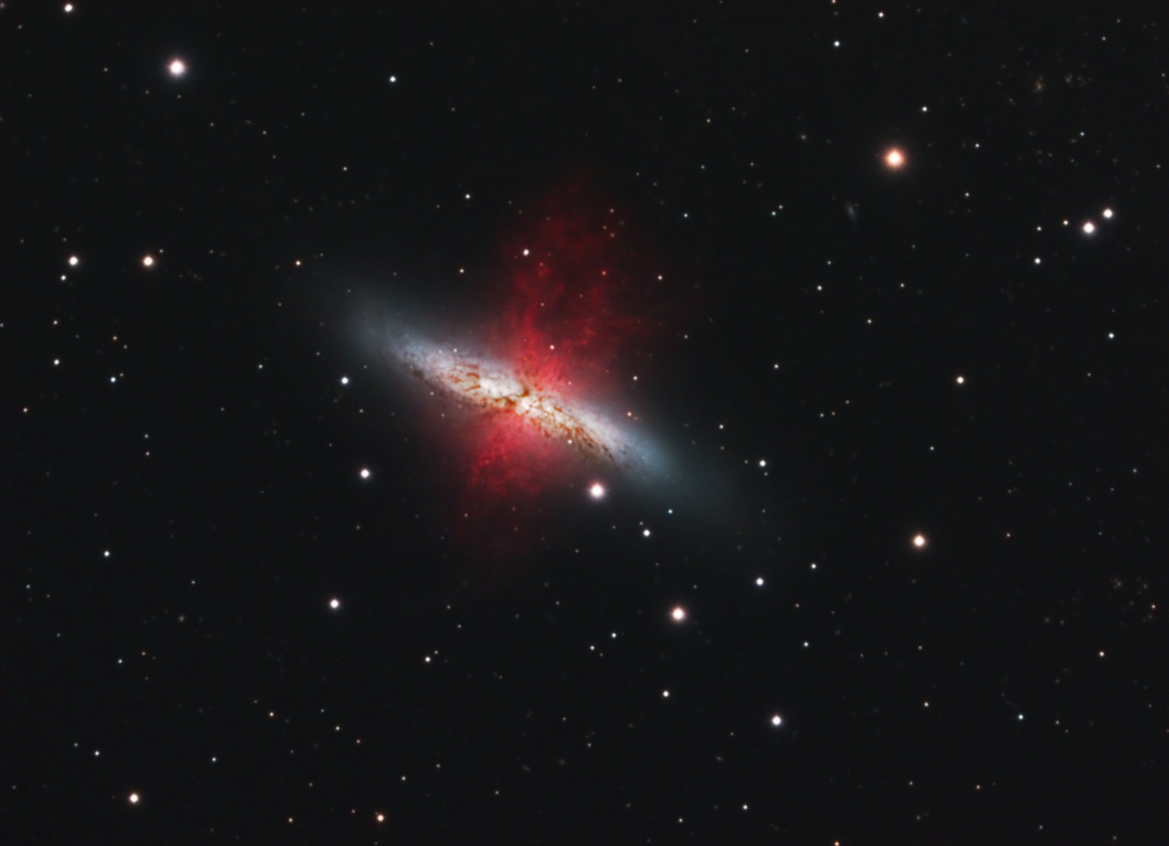
Autor: Robert Novotný
Název: M82 (galaxie)
Místo: Kopanice
Datum: 26. dubna 2013, expozice 25 hodin
Optika: Meade 10'' ACF, 6,3 Meade, F/6.3 @ 1650 mm
Stativ: LX 200 GPS + klin
Sensor: SBIG 8300 M, Baader LRGB + HA 7nm +Astrodon 3nm
Zpracování: Pixi, PS 3

Vítězné snímky v jednotlivých měsících a další informace si můžete prohlédnout na
http://www.astro.cz/cam/.

Za porotu ČAM Marcel Bělík, Hvězdárna v Úpici

